SISTEM INFORMASI RESERVASI ONLINE DAN PENGGAJIAN KARYAWAN PADA EDAMOS BARBERSHOP

LAB KONSEP SISTEM INFORMASI

Dosen Pengampu : Diana Effendi, S.T., M.T.



Disusun Oleh :

Marchelino Kurniawan 10924005 M.Iqbal Ferdiansyah S 10924007 Dena Ratu Nurul H 10924009 Kelas : MI-1

FAKULTAS TEKNIK DAN ILMU KOMPUTER UNIVERSITAS KOMPUTER INDONESIA MANAJEMEN INFORMATIKA
2025

KATA PENGANTAR

Puji dan syukur penulis panjatkan kehadirat Allah SWT yang telah memberikan rahmat dan karunia-Nya. sehingga dengan rahmat dan karunia-Nya penulis dapat menyelesaikan Laporan ini dengan judul “Sistem Informasi Reservasi dan Penggajian Edamos Barbershop”. Shalawat beserta salam senantiasa tercurahkan kepada Baginda Rasul Muhammad SAW,
Laporan ini disusun untuk memenuhi salah satu tugas Mata Kuliah Lab Konsep Sistem Informasi. Laporan ini kami susun dengan bantuan dan dukungan dari berbagai pihak di antaranya: Ibu Diana Effendi, S.T., M.T. selaku dosen mata kuliah Lab Konsep Sistem Informasi. Oleh karena itu kami sampaikan terima kasih atas waktu, tenaga, dan pikirannya.
Penulis menyadari bahwa penulisan laporan ini sulit untuk dapat terwujud tanpa adanya bantuan dari berbagai pihak. Oleh karena itu dalam kesempatan ini penulis ingin mengucapkan banyak terima kasih kepada semua pihak yang memberikan kontribusinya baik material maupun spiritual. Semoga amal dan jasa mereka diterima oleh Allah SWT sebagai amal saleh dan dibalas-Nya dengan pahala yang berlipat ganda. Aamiin Ya Rabbal 'Alamin. Semoga laporan ini bermanfaat, khususnya bagi penulis dan umumnya bagi para pembaca.

Bandung, 25 Juni 2025

Penulis

BAB 1 PENDAHULUAN

Latar Belakang
Usaha Mikro, Kecil, dan Menengah (UMKM) merupakan bagian penting dalam penggerak kegiatan ekonomi di Indonesia. Berdasarkan informasi dari Kementerian Koperasi dan Usaha Kecil Menengah, UMKM mencakup berbagai bidang usaha dan menjadi penopang utama kegiatan ekonomi masyarakat lokal [1]. UMKM secara hukum dijelaskan dalam Undang-Undang Nomor 20 Tahun 2008, yaitu usaha ekonomi produktif milik perorangan atau badan usaha yang bukan merupakan cabang dari usaha besar [2].
Salah satu jenis UMKM yang terus berkembang adalah layanan potong rambut pria atau barbershop. Layanan ini saat ini tidak hanya menawarkan potong rambut, tetapi juga perawatan tambahan seperti cuci rambut dan penataan sederhana. Permintaan terhadap layanan tersebut terus bertambah seiring meningkatnya perhatian masyarakat terhadap penampilan.
Namun di balik itu, semakin banyaknya pelanggan menimbulkan tantangan bagi pelaku usaha dalam mengelola proses operasional harian. Salah satu contohnya adalah Edamos Barbershop yang berlokasi di Kabupaten Bandung. Usaha ini memiliki enam orang pekerja dan termasuk dalam kategori usaha mikro. Saat ini, proses pemesanan layanan, pencatatan transaksi, dan penghitungan gaji masih dilakukan secara manual.
Seiring bertambahnya jumlah pelanggan, metode manual ini mulai menunjukkan berbagai kekurangan. Sering terjadi jadwal yang tumpang tindih, adanya risiko kesalahan dalam pencatatan, dan proses rekap laporan yang memakan waktu. Selain itu, Menyusun laporan bulanan membutuhkan waktu sekitar 60–80 menit, dan bisa lebih lama kalau ada kesalahan perhitungan gaji.
Melihat kondisi ini, dibutuhkan sebuah Sistem Informasi Reservasi dan Penggajian untuk mengatasi berbagai kendala tersebut. Sistem ini dirancang untuk mengotomatisasi proses-proses inti seperti pemesanan, pencatatan transaksi, pelaporan pendapatan, hingga perhitungan gaji karyawan. Tujuannya supaya proses jadi lebih efisien dan datanya lebih rapi dan akurat. sistem ini berfokus pada

pengolahan data bisnis untuk mendukung operasional dan pengambilan keputusan yang lebih baik

Identifikasi Masalah
Berdasarkan uraian latar belakang mengenai proses bisnis yang berjalan di Edamos Barbershop, maka dapat diidentifikasi beberapa permasalahan sebagai berikut:
    - Proses pemesanan masih dilakukan secara manual, yaitu melalui aplikasi pesan dan dicatat di buku tulis. Proses ini memakan waktu dan berisiko terjadi jadwal ganda
    - Pencatatan transaksi masih dilakukan secara tulis tangan, yang kemudian disalin ulang menjadi laporan pendapatan harian dan bulanan. Proses ini lambat dan rentan terjadi kesalahan perhitungan.
    - Perhitungan gaji belum berbasis sistem, sehingga pemilik harus menghitung sendiri berdasarkan laporan yang dibuat secara manual, yang menyita waktu.

Batasan Masalah
Agar pembahasan dalam penelitian ini lebih terarah dan fokus pada penyelesaian masalah utama, penulis memberikan batasan masalah pada sistem informasi yang akan dirancang untuk Edamos Barbershop sebagai berikut:
    - Sistem hanya mengelola pemesanan layanan, termasuk jadwal potong rambut dan data pelanggan
    - Sistem mencatat transaksi layanan dan menghasilkan laporan pendapatan harian dan bulanan.
    - Sistem membantu menghitung gaji karyawan berdasarkan jumlah layanan dan total pendapatan yang tercatat dalam sistem.

BAB II LANDASAN TEORI

Definisi Sistem Informasi
    - Pengertian Sistem

Sistem adalah suatu jaringan kerja dari prosedur-prosedur yang saling berhubungan, yang secara bersama-sama bekerja untuk melakukan suatu kegiatan atau menyelesaikan suatu sasaran tertentu. Dalam konteks usaha atau sistem informasi, sistem dapat diartikan sebagai gabungan dari elemen-elemen seperti orang, alat, data, prosedur, dan proses yang saling berinteraksi untuk mencapai tujuan yang telah ditentukan secara teratur dan terkoordinasi [3].

Pengertian Informasi
Informasi adalah hasil dari pengolahan data mentah menjadi sesuatu yang berarti, bermanfaat, dan dapat digunakan dalam pengambilan keputusan. Informasi juga dapat diartikan sebagai kumpulan fakta yang diorganisasi sedemikian rupa sehingga memiliki nilai tambah melebihi nilai fakta individualnya [4].

Pengertian Sistem Informasi

Sistem Informasi adalah gabungan dari teknologi, prosedur, manusia, dan data yang digunakan untuk mengumpulkan, menyimpan, mengolah, dan menyajikan informasi. Sistem informasi digunakan untuk membantu dalam pengambilan keputusan, mengontrol kegiatan operasional, serta mendukung pengelolaan usaha atau organisasi. Sistem informasi didefinisikan sebagai sebuah sistem yang mengumpulkan, memproses, menyimpan, menganalisis, dan menyebarkan informasi untuk tujuan tertentu [5].

Pengertian Flowchart Document
Flowchart Document adalah gabungan dari peta proses dan diagram alir (flowchart) yang menunjukkan pergerakan suatu objek seperti dokumen, data, barang, atau orang dari satu titik ke titik lainnya dalam suatu sistem atau proses bisnis. Flowchart Document digunakan untuk memvisualisasikan alur proses manual, terutama yang melibatkan pertukaran dokumen antar bagian dalam sebuah organisasi atau unit kerja. Flowchart

Document juga merupakan bagan yang menggambarkan langkah-langkah penyelesaian suatu masalah dan cara penyajian dari suatu algoritma [6].

Data Flow Diagram (DFD)
DFD (Data Flow Diagram) adalah diagram aliran data yang menggambarkan bagaimana data mengalir dari satu proses ke proses lainnya dalam sebuah sistem
informasi. DFD tidak menggambarkan alur kerja fisik, melainkan alur logika data di
dalam sistem informasi digital. DFD merupakan alat pemodelan yang digunakan untuk menggambarkan bagaimana data bergerak melalui sistem informasi, termasuk input, proses, dan output [7].

BAB III
ANALISIS SISTEM YANG BERJALAN

Profil Objek Penelitian

    - Profil Edamos Barbershop
Edamos Barbershop merupakan salah satu unit usaha jasa potong rambut pria yang berlokasi di Jl. Katapang Kulon No. 14, RW.06, Desa Cilampeni, Kecamatan Katapang, Kabupaten Bandung, Jawa Barat. Barbershop ini tidak hanya menyediakan layanan cukur rambut biasa, tetapi juga menawarkan berbagai jenis layanan modern seperti hair design, coloring, chemical service, dan bahkan perawatan rambut wanita.
Sejak berdiri, Edamos Barbershop berkomitmen untuk memberikan layanan yang bersih, rapi, dan sesuai dengan tren gaya rambut kekinian. Komitmen tersebut dibuktikan melalui berbagai prestasi yang telah diraih, di antaranya Juara 2 Dkapster Korean Style 2021, Juara 1 Hairtrend Milenials Era 2022, Juara 2 Xbox Hairstudio, dan Juara 1 Cosmobeaute.
Dengan jumlah pengikut aktif di media sosial yang cukup banyak dan layanan yang terus berkembang, Edamos Barbershop menjadi salah satu barbershop lokal yang cukup dikenal dan dipercaya masyarakat, khususnya di wilayah Kabupaten Bandung. Berikut Struktur Organisasi Edamos Barbershop :
Kapster 3
Kapster 2
Kapster 1

Administrasi
Pemilik

Gambar 3.1 Struktur Organisasi Edamos Barbershop

Berikut adalah rincian tugas dan wewenang dari setiap peran dalam struktur organisasi Edamos Barbershop yang berjalan saat ini:
Pemilik :

      - Bertanggung jawab atas keputusan akhir dan keuangan
      - Menerima laporan pendapatan harian dan bulanan dari administrasi
      - Melakukan perhitungan laba kotor dan alokasi dana untuk gaji.
      - Menghitung gaji setiap karyawan berdasarkan kinerja, membuat slip gaji, dan laporan total gaji
Administrasi :

- Bertindak sebagai penghubung utama dengan pelanggan untuk reservasi melalui WhatsApp.
- Mengelola jadwal pemesanan secara manual menggunakan buku catatan.
- Mencatat transaksi pembayaran di buku kas harian.
- Membuat laporan pendapatan harian dan mencatat data kinerja karyawan.
- Menerima data booking dari pelanggan dan mendistribusikannya ke kapster.
Kapster :

- Penyedia layanan utama (jasa potong rambut) kepada pelanggan.
- Bekerja berdasarkan jadwal yang diatur oleh administrasi.
- Memberikan informasi layanan selesai kepada administrasi.
- Menerima slip gaji dari pemilik.
- Jumlah total pekerja di barbershop, yang kemungkinan besar adalah 3 kapster dan 1 administrasi

Analisis Proses SI yang berjalan
    - Flowchart Document
Berikut merupakan flowchart document prosedur operasional pada Edamos Barbershop:

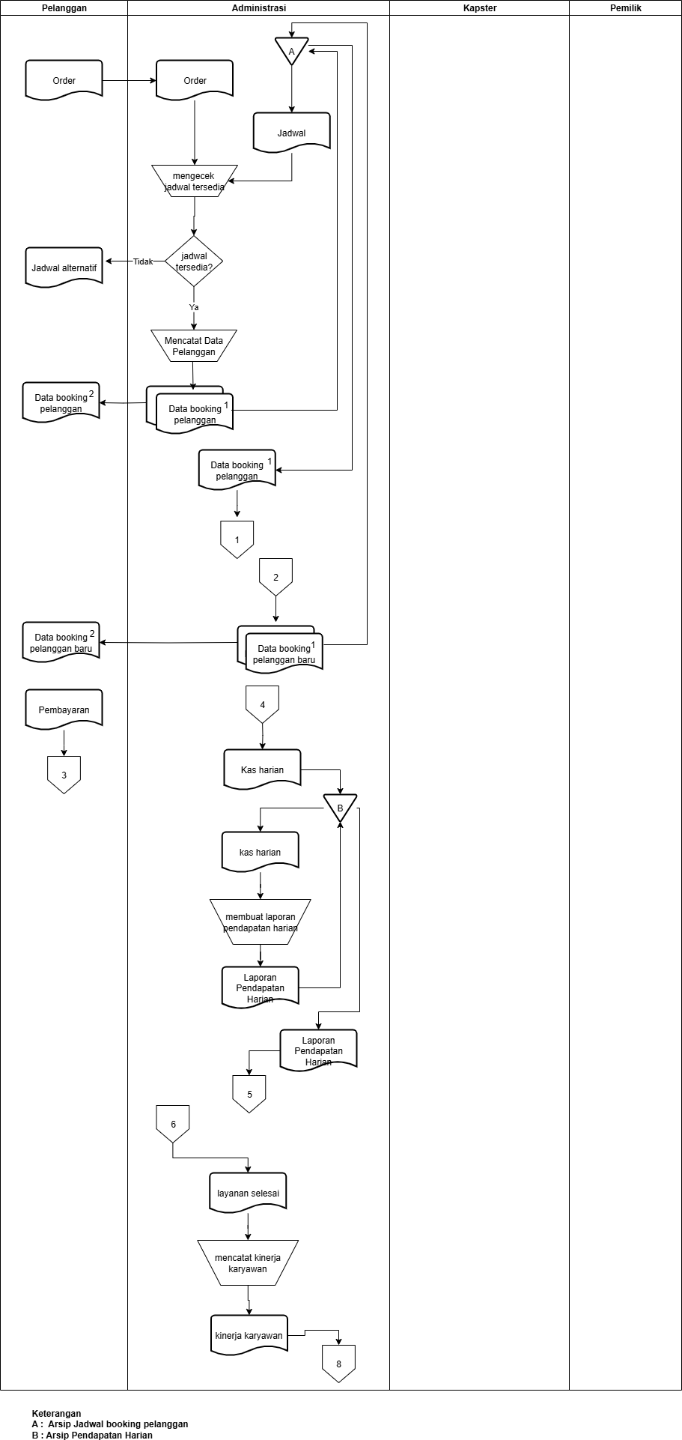

Gambar 3.2 Flowchart Document Prosedur Operasional Bagian 1

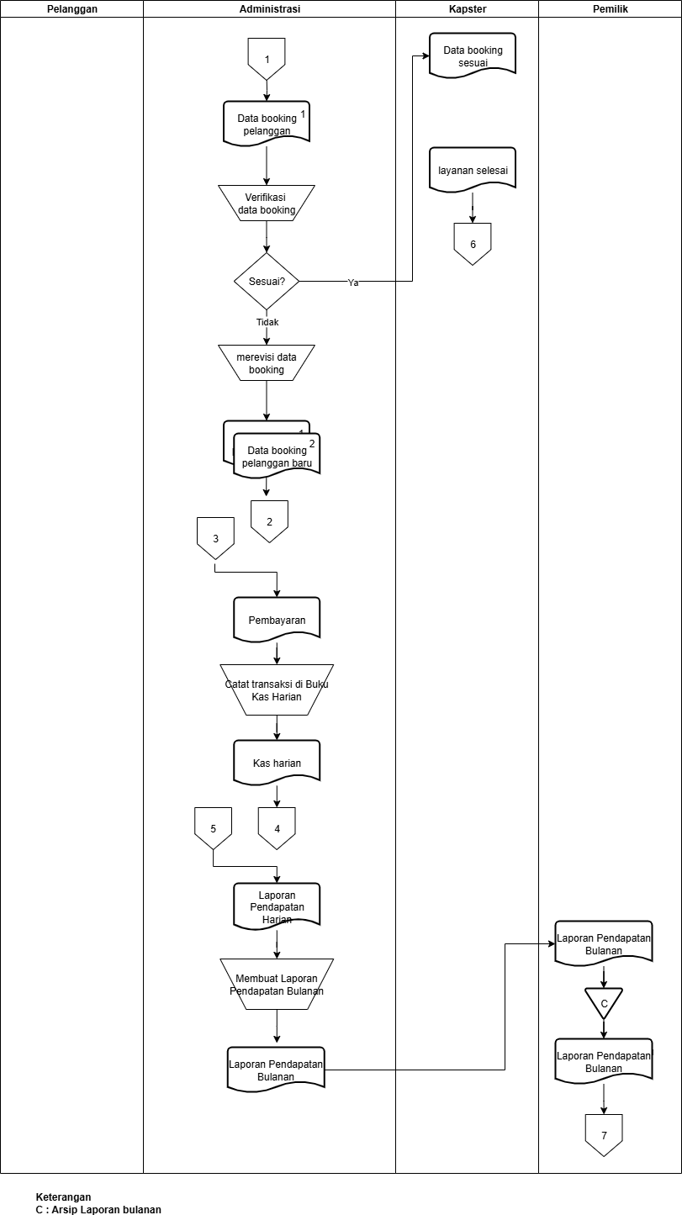
Gambar 3.3 Flowchart Document Prosedur Operasional Bagian 2

Berikut merupakan flowmap prosedur penggajian pada Edamos Barbershop:
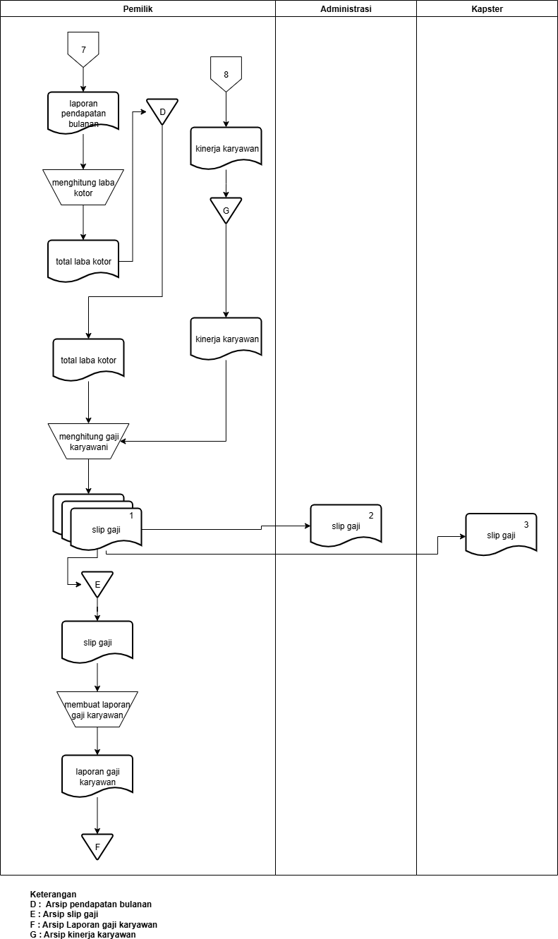

Gambar 3.4 Flowchart Document Prosedur Penggajian

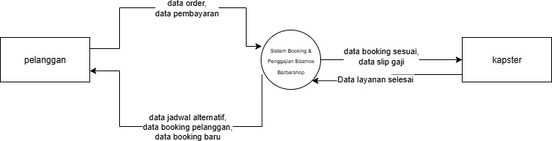
Diagram Konteks

Gambar 3.5 Diagram Konteks

DFD
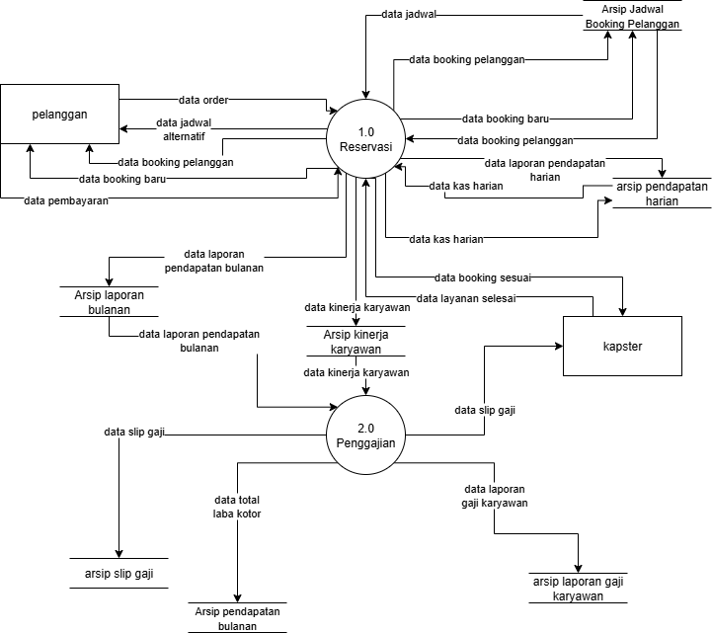
Gambar 3.6 DFD Level 1

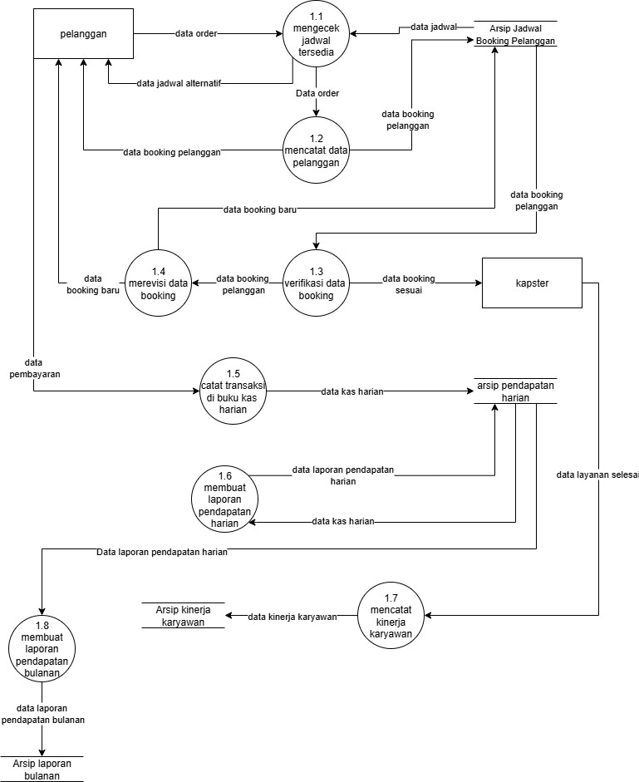
Gambar 3. 7 DFD Level 2 Proses 1

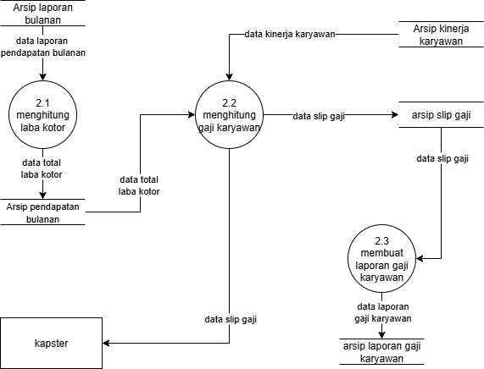
Gambar 3.8 DFD Level 2 Proses 2

Analisis Dokumen SI yang Berjalan
Berikut adalah dokumen yang digunakan pada sistem operasional dan penggajian Edamos Barbershop :
- Nama Dokumen : dataOrder

Fungsi : Catatan permintaan layanan dari pelanggan.

Sumber : Pelanggan

Distribusi : Administrasi

Item data : nama_pelanggan, jenis_layanan, jadwal_order

- Nama Dokumen : dataJadwal

Fungsi : sebagai catatan jadwal layanan yang tersedia atau telah terisi.
Sumber : Administrasi

Distribusi : Administrasi

Item data : tanggal, kapster_yang bertugas.

- Nama Dokumen : dataJadwalAlternatif

Fungsi : Menyediakan alternatif jadwal bagi pelanggan jika jadwal utama tidak tersedia.
Sumber : Administrasi

Distribusi : Pelanggan

Item data : tanggal_alternatif, jam_alternatif, kapster_pengganti.

- Nama Dokumen : dataBookingPelanggan

Fungsi : Memberi tahu kapster tentang jadwal potong rambut pelanggan
Sumber : Administrasi

Distribusi : Kapster

Item data : nama_pelanggan, nomor_hp, jenis_layanan, jadwal,

nama_kapster.

- Nama Dokumen : dataBookingPelangganBaru

Fungsi : menginformasikan revisi/penyesuaian jadwal booking kepada pelanggan
Sumber : Administrasi

Distribusi : Pelanggan

Item data : nama_pelanggan, nomor_hp.

- Nama Dokumen : dataBookingSesuai

Fungsi : Menandai booking yang sesuai dengan jadwal dan kapster.
Sumber : Administrasi

Distribusi : Kapster

Item data : nama_pelanggan, jenis_layanan, waktu_reservasi

nama_kapster.

- Nama Dokumen : dataKasHarian

Fungsi : Mencatat transaksi pembayaran pelanggan setiap hari.
Sumber : Administrasi

Distribusi : Pemilik

Item data : nama_pelanggan, referensi_layanan, jumlah_pembayaran.

- Nama Dokumen : dataLaporanPendapatanHarian Fungsi : Mencatat laporan pendapatan harian
Sumber : Administrasi

Distribusi : Pemilik

Item data : total_pemasukan, jumlah_pelanggan,

- Nama Dokumen : dataLayananSelesai

Fungsi : Menandai keselesaian layanan.

Sumber : Kapster

Distribusi : Administrasi

Item data : nama_pelanggan, jenis_layanan, kapster, waktu_selesai_layanan.

- Nama Dokumen : dataKinerjaKaryawan

Fungsi : Mencatat jumlah pelanggan yang dilayani kapster..

Sumber : Administrasi

Distribusi : Pemilik

Item data : nama_kapster, jumlah_pelanggan, jenis_layanan.
- Nama Dokumen : dataPembayaran

Fungsi : Bukti pembayaran pelanggan.

Sumber : Pelanggan

Distribusi : Administrasi

Item data : nama_pelanggan, nominal, metode_pembayaran.

- Nama Dokumen : dataLaporanPendapatanBulanan Fungsi : Mencatat laporan pendapatan bulanan
Sumber : Administrasi

Distribusi : Pemilik

Item data : total_pendapatan_perbulan, jumlah_pelanggan,

- Nama Dokumen : dataTotalLabaKotor

Fungsi : Menampilkan laba usaha sebelum potongan biaya.

Sumber : Pemilik

Distribusi : Administrasi

Item data : total_pendapatan, selisih_laba_kotor,

- Nama Dokumen : dataSlipGaji

Fungsi : Menjelaskan detail gaji yang diterima karyawan.

Sumber : Pemilik

Distribusi : Administrasi, Kapster.

Item data : nama_kapster, jumlah_gaji, periode_pembayaran

- Nama Dokumen : dataLaporanGajiKaryawan

Fungsi : Merangkum total pengeluaran gaji karyawan

Sumber : Pemilik

Distribusi : Pemilik / Arsip

Item data : daftar_nama_karyawan, jumlah_gaji, total_gaji_seluruh_karyawan

Analisis Prosedur SI yang Berjalan
Prosedur Operasional Barbershop

- Pelanggan menghubungi admin melalui WhatsApp untuk memesan jadwal potong rambut.
- Admin menerima permintaan dari pelanggan, kemudian admin memeriksa ketersediaan jadwal pada buku catatan.
- Jika jadwal yang diminta tersedia maka admin akan mencatat data pelanggan (nama, nomor telepon, layanan yang diminta, tanggal dan jam) pada buku catatan, jika jadwal tidak tersedia maka admin akan menawarkan jadwal alternatif kepada pelanggan.
- Setelah data booking berhasil dicatat, admin memberikan konfirmasi jadwal kepada pelanggan melalui WhatsApp.
- Pada hari yang ditentukan, pelanggan datang ke barbershop sesuai jadwal dan melapor ke admin.
- Admin memeriksa buku catatan jadwal untuk melakukan verifikasi, kemudian jika data sesuai, kapster akan memberikan layanan potong rambut kepada pelanggan. jika tidak admin melakukan revisi data booking, setelah selesai merevisi admin memberikan data booking baru ke pelanggan.
- Setelah layanan selesai, pelanggan melakukan pembayaran kepada admin, kemudian admin langsung mencatat transaksi tersebut pada buku kas harian.
- Buku kas harian tersebut kemudian diarsipkan untuk diproses menjadi laporan pendapatan harian.

- admin juga mencatat kinerja karyawan untuk keperluan perhitungan gaji. Untuk kapster, admin mencatat jumlah pelanggan yang dilayani, jenis layanan yang diberikan (misalnya potong rambut, cuci rambut, hair styling, dll), serta waktu pelayanan. Sementara itu, untuk admin sendiri, pencatatan kinerja meliputi jumlah booking yang ditangani, ketepatan jadwal, dan akurasi pencatatan transaksi. Semua data kinerja dicatat dalam buku kinerja harian.
- Di akhir hari, admin membuat laporan pendapatan harian dari catatan transaksi yang ada di buku kas harian.
- Setelah laporan pendapatan harian dibuat, kemudian laporan tersebut diarsipkan oleh pemilik untuk diproses menjadi laporan pendapatan bulanan.

Prosedur Penggajian Karyawan

- Pada akhir bulan, pemilik mengambil laporan total pendapatan bulanan dan laporan kinerja setiap karyawan dari arsip.
- Pemilik menghitung laba kotor dengan mengurangi total hasil penjualan dengan biaya operasional (listrik, air dll).
- Setelah perhitungan selesai, pemilik menentukan total alokasi dana gaji (setengah dari laba kotor), lalu menghitung gaji untuk setiap karyawan secara proporsional berdasarkan laporan kinerja mereka.
- Pemilik membuat slip gaji sesuai dengan hasil perhitungan berbasis kinerja, lalu melakukan pembagian gaji kepada setiap karyawan sesuai slip gaji.
- Terakhir, pemilik membuat laporan total gaji karyawan dan menyimpannya ke arsip laporan gaji karyawan.

3.5. Analisis PIECES
- Kinerja

Kinerja sistem manual saat ini tergolong lambat. Proses konfirmasi jadwal kepada pelanggan memakan waktu karena admin harus melakukan pengecekan ketersediaan secara manual. Selain itu, waktu yang dibutuhkan untuk menyusun laporan harian (15-20 menit) dan bulanan (1-2 jam) menunjukkan adanya masalah kinerja dalam pengolahan data.

Informasi

Data yang dicatat secara manual sering tidak akurat. Risiko salah hitung dan data yang tidak cocok cukup tinggi karena harus menyalin data berkali-kali untuk membuat laporan. Selain itu, kinerja kapster juga harus dicek satu per satu dari catatan harian, sehingga membuat pengambilan keputusan jadi lebih sulit.

Ekonomi

Sistem manual membuat pemilik harus menghabiskan banyak waktu hanya untuk menghitung gaji dan membuat laporan. Waktu yang seharusnya bisa digunakan untuk mengembangkan usaha malah habis untuk pekerjaan administratif yang bisa diotomatisasi.

Kontrol

Kontrol terhadap data dan jadwal sangat lemah. Tidak adanya mekanisme validasi otomatis menyebabkan tingginya risiko pencatatan ganda (double booking). Mengandalkan laporan manual untuk hitung gaji bikin kontrol keuangan jadi kurang karena rawan salah hitung.

Efisiensi

Proses bisnis saat ini sangat tidak efisien. Menyusun laporan pendapatan harus melalui beberapa tahap, mulai dari buku kas, rekap harian, lalu dibuat lagi laporan bulanan. Ini membuat pekerjaan jadi lebih lama. Selain itu, pemilik juga harus melakukan banyak langkah manual untuk menghitung gaji, seperti mengumpulkan data dari catatan yang terpisah-pisah.

Layanan

Kualitas layanan terhadap pelanggan dan karyawan terganggu. Pelanggan mendapatkan layanan yang lambat saat konfirmasi jadwal. Di sisi internal, karyawan berisiko menerima gaji yang tidak akurat akibat proses perhitungan manual yang rentan kesalahan.

3.6. Kebutuhan Fungsional dan Non-fungsional
Kebutuhan Fungsional :

NO | Kebutuhan Fungsional | Deskripsi Singkat
F1 | Pengelolaan Reservasi | Sistem harus mampu mengelola data pemesanan (booking) termasuk penjadwalan  pengelolaan data pelanggan.  Sistem dapat mengecek secara otomatis apakah jadwal yang dipilih masih tersedia untuk  menghindari jadwal ganda (double booking).
F2 | Pengelolaan Transaksi | Sistem dapat mencatat pembayaran dari  pelanggan setiap kali selesai mendapatkan layanan.
F3 | Laporan Pendapatan | Sistem harus dapat menghasilkan laporan pendapatan harian secara otomatis.  Sistem dapat menghasilkan laporan pendapatan bulanan secara otomatis berdasarkan data  transaksi.
F4 | Perhitungan Gaji | Sistem harus menyediakan fitur untuk membantu proses perhitungan gaji karyawan. Sistem harus bisa membantu menghitung gaji karyawan berdasarkan jumlah pelanggan yang mereka layani dan data pendapatan yang  tercatat dalam sistem

Kebutuhan Non-fungsional :

NO | Kebutuhan Fungsional | Deskripsi Singkat
NF1 | Kemudahan Penggunaan | Sistem harus dirancang agar mudah digunakan oleh admin dan pemilik untuk mengelola  operasional sehari-hari.
NF2 | Akurat | Sistem harus memastikan data yang diolah akurat dan terstruktur untuk menghindari kesalahan perhitungan pada laporan dan gaji.

NF3 | Efisiensi | Proses pemesanan pencatatan transaksi dan pembuatan laporan dapat dilakukan dengan cepat tanpa harus menunggu lama.
NF4 | Keandalan | Sistem harus dapat bekerja dengan stabil dan mencegah terjadinya jadwal ganda atau data  yang hilang.

DAFTAR PUSTAKA

- K. K. d. U. RI, "Data UMKM Indonesia Tahun 2022," Kemenkop UKM, Jakarta, 2022.
- R. Indonesia, "Undang-Undang Republik Indonesia Nomor 20 Tahun 2008 tentang UMKM," Pemerintah Republik Indonesia, Jakarta, 2008.
- H. M. Jogiyanto, Analisis dan Desain Sistem Informasi, Yogyakarta: Andi, 2005.
- R. &. R. G. Stair, Principles of Information Systems, Boston: Course Technology, 2010.
- R. K. Rainer and B. Prince, Introduction to Information Systems: Supporting and Transforming Business, Hoboken, NJ: Wiley, 2021.
- A. B. B. Ladjamudin, Analisis dan Perancangan Sistem Informasi, Graha Ilmu: Yogyakarta, 2013.
- G. B. Shelly, T. J. Cashman and H. J. Rosenblatt, Systems Analysis and Design, Cengage Learning: Boston, 2007.

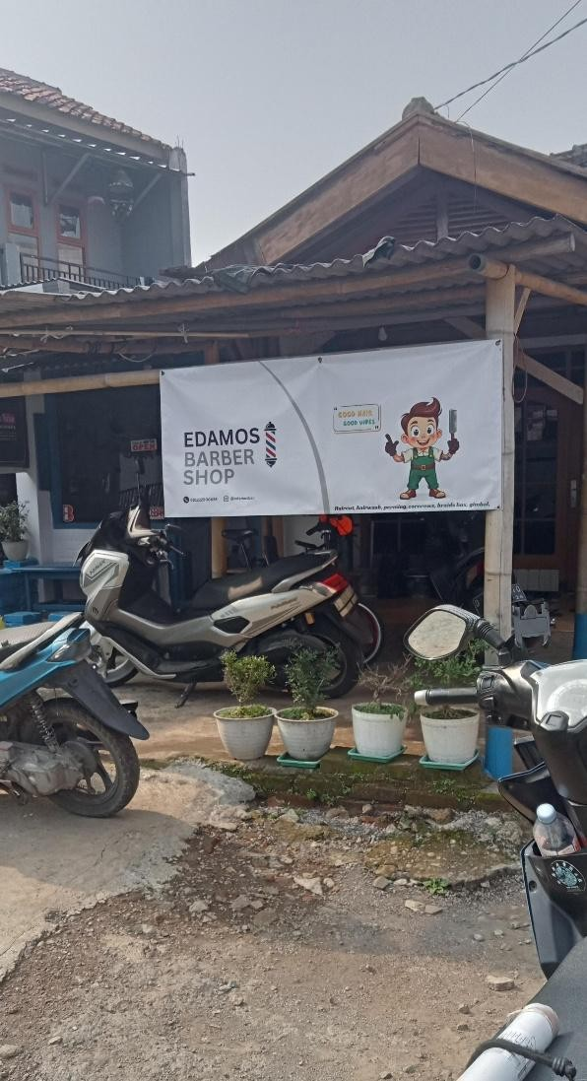
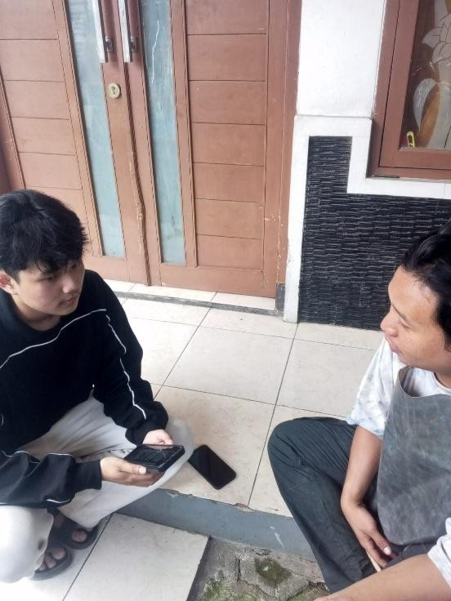
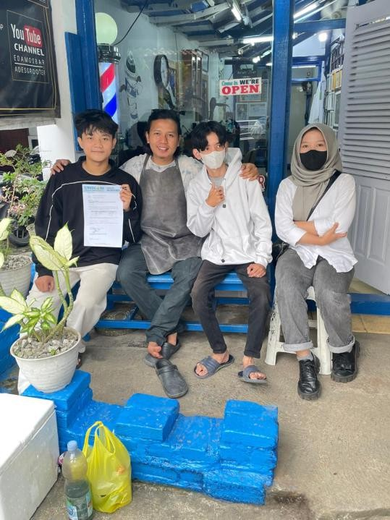
LAMPIRAN

